

Základní škola Libina, příspěvková organizace, Libina 548,788 05,IČ: 708 708 61
Název projektu: Škola hrou
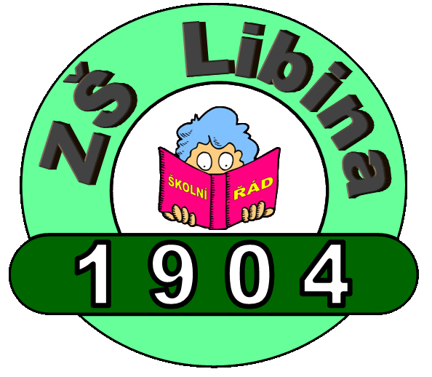
Tento projekt je spolufinancován Evropským sociálním fondem republiky
Vzdělávací oblast Český jazyk a jeho aplikace

Autor: Mgr. Kateřina Vacková
Název: VY_12_INOVACE_32_28_D6_Vacková
Téma: Trojská válka – Jablko sváru
Obsah: Práce s textem
Číslo projektu: CZ.1.07/1.4.00/21.2364

Anotace:
Pracovní list pro žáky 6. ročníku je určen k rozvoji čtenářských kompetencí. Pracovní list může být součástí vyučovací hodiny dějepisu nebo může být použit pro domácí vypracování.
Výchozí text

Před mnoha a mnoha dávnými lety, kdy ještě téměř nic nebylo skutečné a téměř všechno bylo vymyšlené, tedy v oněch bájeslovných dobách se ženil jeden krásný Řek jménem Péleus. Chtěl mít svatbu opravdu nádhernou, a proto si pozval na hostinu všechny řecké bohy. Na jednu bohyni však zapomněl, a jak už to tak bývá, právě na tu, na kterou zapomínat nikdy neměl. Byla to totiž Eris, bohyně sváru.
Nejprve dělala, jako by se nic nestalo, ale když byla zábava v nejlepším, nakoukla do síně a vhodila mezi svatebčany jablko. Na něm bylo napsáno: Nejkrásnější bohyni.
A jsem u jádra věci. Protože říci v dámské společnosti: „Která z vás je nejhezčí, ať si to jablko vezme!“ je slovo do pranice.
Po dlouhých úvahách a sporech došli hosté k názoru, že o jablko by se nejspíš mohly ucházet Héra, Diova manželka, Pallas Athéna, bohyně moudrosti a umění, a Afrodíta, bohyně lásky. Tím to však prozatím skončilo. Na žádné určitější úsudky si už nikdo netroufl. Pochopitelně, všichni se chtěli vyhnout neshodám s tak významnými nebešťankami. Bylo proto dohodnuto poohlédnout se po soudci jinde. Volba padla na krásného pastevce Parida. Tento mladík sice pásl ovce, nicméně ve skutečnosti to byl pohozený syn trojské krále Priama. Každá ze tří bohyň se snažila lákavými úplatky předem ovlivnit půvabného rozhodčího: Héra mu za příznivý rozsudek nabídla moc a bohatství. Athéna moudrost a slávu a Afrodíta nejkrásnější ženu na světě. Paris se dlouho nerozmýšlel a jablko odevzdal Afrodítě.
Bohyně splnila svůj slib, nešťastnou shodou okolností byla však největší krasavice té doby už vdaná. Jmenovala se Helena a měla za manžela spartského krále Meneláa. Paris ji musel unést.
Druhé dvě bohyně se tím cítily dotčeny a okamžitě se přidaly na stranu oklamaného krále. A tak mu nebylo nijak zatěžko získat si podporu celého Řecka. Zanedlouho již 1200 korábů vyrazilo ke břehům Tróje. Deset let pak trvala válka pro krásnou Helenu. Nakonec byla Trója dobyta. Nejlepší její mužové padli a s nimi i výkvět řeckých bojovníků – a to všechno kvůli jednomu jablku sváru.
Je těžko hledat historický podklad pověsti, i když se to stalo životním úkolem četných historiků i archeologů v čele se slavným Heinrichem Schliemmannem. Vykopávky však dokazují, že Trója byla několikrát zničena a znovu postavena a že tedy dobyvatelům muselo jít o víc než o nevěrnou lásku, neboť jen pouhý pohled na mapu nám ukazuje, jak velký strategický a hospodářský význam muselo mít město střežící příchod z Egejského do Černého moře.
[1]

Práce s textem:
- Kde se objevilo jablko sváru?
____________________________________________________________________

- Komu bylo jablko sváru určeno?
____________________________________________________________________

- Vlastními slovy napište, co je myšleno jablkem sváru. (Můžete si odpověď i vyhledat.)
____________________________________________________________________

- Proč se jablko sváru objevilo?
____________________________________________________________________

- Jaké velké události bylo jablko sváru příčinou?
____________________________________________________________________

- Kdo se ucházel o jablko sváru?
____________________________________________________________________

- Co přimělo Parida k jeho rozhodnutí?
____________________________________________________________________

- Jaký byl Paridův původ?
____________________________________________________________________

- Kdo to byl Meneláos?
____________________________________________________________________

- Jaký byl výsledek trojské války?
____________________________________________________________________

- Který z archeologů Tróju našel?
____________________________________________________________________

ŘEŠENÍ:
- Na svatební hostině Řeka Pélea.
- řeckým bohyním
- Jablko sváru je ustálené slovní spojení. Užívá se pro vyjádření něčeho, co zapříčinilo neshodu, složité jednání nebo spor či nepřátelství mezi jednajícími.
- Uražená bohyně Eris se chtěla pomstít za to, že nebyla pozvána na svatbu, kde byli ostatní bohové.
- Bylo příčinou trojské války.
- Héra, Pallas Athéna, Afrodíta
- Afroditina nabídka – dostane nejkrásnější ženu na světě.
- Paris byl původem trojský princ.
- Spartský král a manžel nejkrásnější ženy světa, Heleny.
- Trója byla dobyta.
- Heinrich Schliemann

ZDROJE:
[1] SPÁLOVÁ, Olga a kol. Co to je, když se řekne.... Velké Bílovice: TeMi CZ., 2007, ISBN 978-80-903873-3-1.

